SIARAN PERS

Samsung Galaxy A08 Kini Tersedia di Seluruh Indonesia, Hadirkan Value Jangka Panjang untuk Berbagai Aktivitas Harian

- Baterai 6.000 mAh, fitur AI praktis, dan dukungan software hingga enam tahun membuat Galaxy A08 siap menemani beragam aktivitas mulai hari ini hingga tahun-tahun mendatang.
- Kini hadir dengan bonus paket aksesoris lengkap senilai hingga Rp 977.000, dan semakin mudah dimiliki dengan cicilan mulai Rp 200 ribuan per bulan.

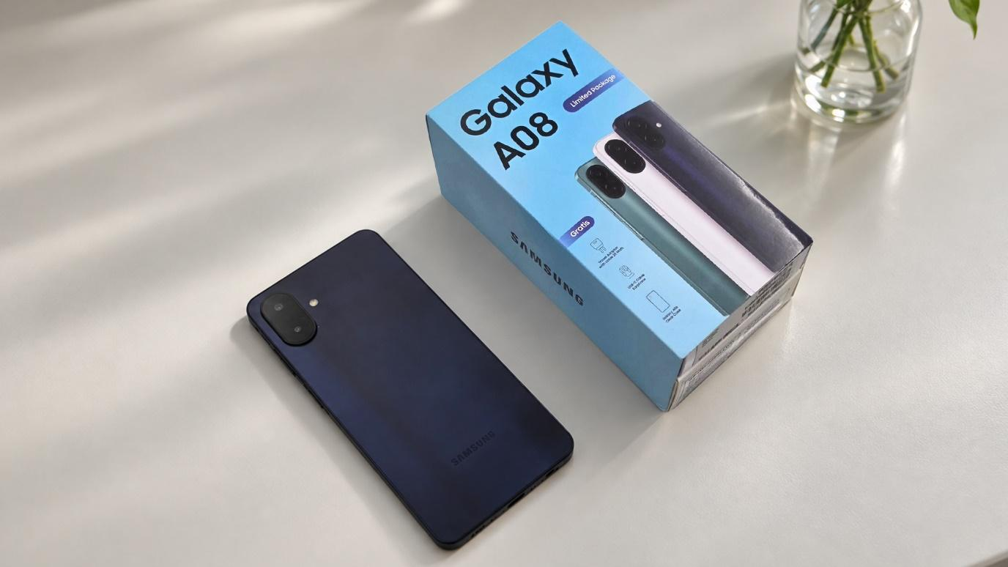Galaxy A08 kini tersedia di toko online dan offline di seluruh Indonesia mulai 2 Oktober 2026 dalam 3 pilihan warna: Dark Blue, Green, dan Silver
Jakarta, 2 Oktober 2026 - Samsung Galaxy A08 resmi tersedia secara nasional dan dapat diperoleh di berbagai kanal penjualan resmi Samsung di seluruh Indonesia. Hadir sebagai smartphone yang dirancang untuk menemani beragam aktivitas digital sehari-hari, Galaxy A08 menawarkan kombinasi baterai 6.000mAh, performa mumpuni, fitur AI praktis, serta dukungan software hingga enam tahun untuk berperan sebagai daily driver pengguna di Indonesia.
Satu smartphone kini digunakan untuk semakin banyak hal. Ini pun tercermin dalam keseharian Gen Z Indonesia, dimana 63% menggunakan waktu luangnya untuk scrolling media sosial, 56% untuk menonton film atau series, dan 53% untuk mendengarkan musik atau podcast. Ketika satu perangkat digunakan untuk berbagai aktivitas yang membutuhkan koneksi dan penggunaan layar secara intensif, pengguna membutuhkan smartphone yang dapat bertahan seharian menemani dan mendukung aktivitas digital mereka.
“Dengan munculnya kebutuhan akan smartphone untuk semakin banyak aktivitas, Samsung menghadirkan Galaxy A08 dibekali baterai 6.000mAh untuk mendukung aktivitas sepanjang hari, performa Helio G99+ dengan RAM LPDDR5 untuk kelancaran berpindah antar aktivitas digital, dan tak lupa dilengkapi dukungan hingga 6 generasi pembaruan OS dan 6 tahun pembaruan keamanan. Kombinasi ini dirancang untuk memberikan pengalaman smartphone yang nyaman digunakan sehari-hari sekaligus value jangka panjang bagi pengguna, agar tetap relevan untuk mendukung kebutuhan pengguna dalam jangka panjang,” ujar Annisa Maulina, MX Product Marketing Senior Manager Samsung Electronics Indonesia.
Apa saja keunggulan Samsung Galaxy A08?

Lebih Bebas Beraktivitas Seharian dengan Baterai 6.000mAh, Helio G99+ dan LPDDR5
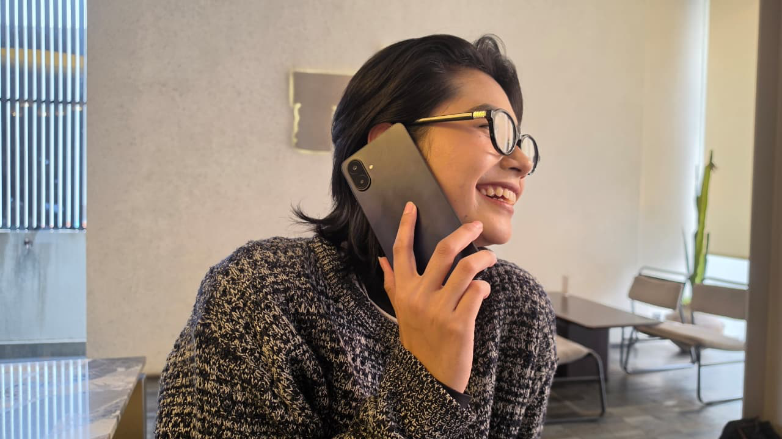
Galaxy A08 menjadi pilihan pengguna untuk menemani aktivitas sehari-hari
Bayangkan ketika smartphone digunakan sejak pagi berangkat keluar dari rumah, tetap aktif untuk komunikasi dan navigasi, digunakan untuk menikmati konten saat waktu luang, sampai berkomunikasi dengan kawan dan orang terdekat di malam hari. Untuk hari-hari seperti ini, daya tahan baterai menjadi bagian penting dari kenyamanan menggunakan smartphone.
Samsung Galaxy A08 dibekali baterai 6.000 mAh untuk memberikan keleluasaan lebih dalam menjalani berbagai aktivitas tanpa terlalu sering mencari charger. Pengguna dapat tetap terhubung, menikmati hiburan, mencari informasi, hingga menjalankan kebutuhan digital lainnya dari satu perangkat. Ketika perlu mengisi daya, 25W travel adapter membantu pengguna mengisi baterai dengan lebih praktis, sehingga waktu menunggu dapat diminimalkan dan smartphone dapat kembali digunakan untuk melanjutkan aktivitas. Charger ini pun telah disertakan dalam bonus paket pembelian, sehingga konsumen tidak perlu lagi membelinya terpisah.
Untuk mendukung perpindahan dari satu aktivitas ke aktivitas lainnya, Galaxy A08 ditenagai MediaTek Helio G99+ dan RAM LPDDR5. RAM tersebut memiliki transfer data hingga 30% lebih cepat dibandingkan LPDDR4X pada generasi sebelumnya, membantu pengguna menjalankan multitasking dengan lebih responsif, dari media sosial ke aplikasi chat, menikmati konten, hingga berbelanja di aplikasi e-commerce.
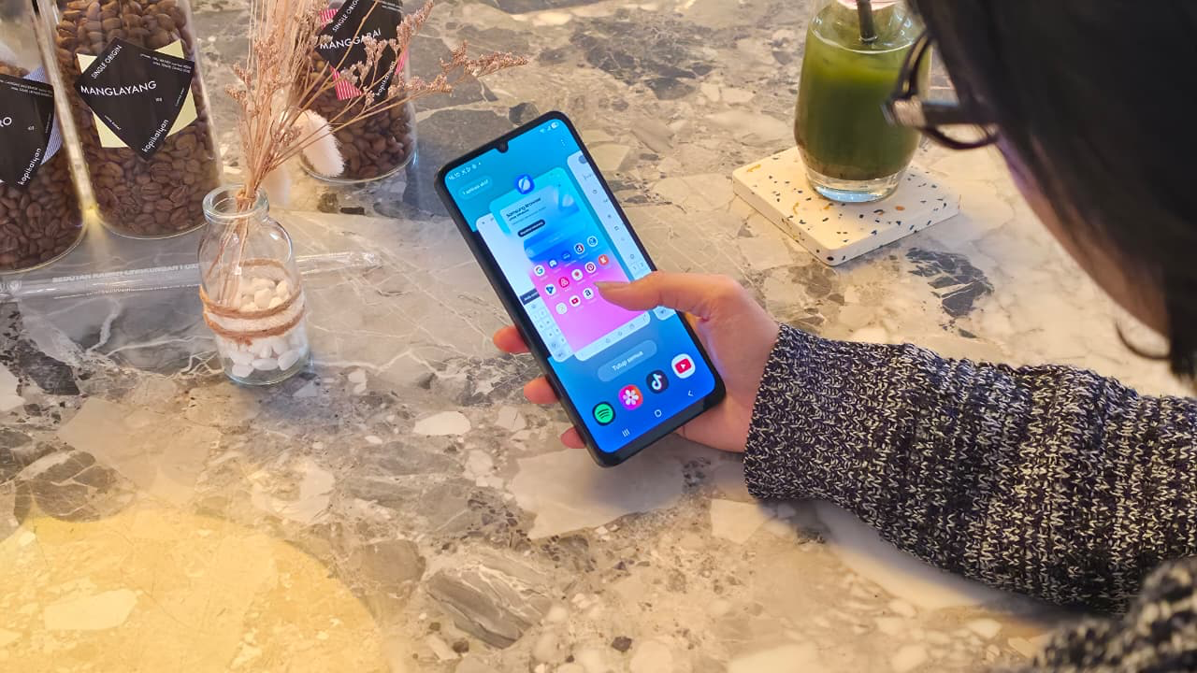
Galaxy A08 mendukung perpindahan antar-aplikasi dengan lancar untuk pengalaman multitasking yang nyaman

Dari Rasa Penasaran hingga Kebutuhan Praktis, Dibantu AI
Dalam keseharian, smartphone juga menjadi tempat mencari jawaban. Galaxy A08 menghadirkan fitur AI praktis untuk membantu kebutuhan tersebut. Circle to Search with Google membantu pengguna mencari informasi langsung dari apa yang tampil di layar, sementara pilihan asisten AI seperti Gemini dan Perplexity dapat dimanfaatkan untuk mencari informasi, mengeksplorasi ide, dan menemukan inspirasi dengan lebih praktis.
Dengan fitur-fitur AI tersebut, pengguna dapat menemukan berbagai hal menarik di media sosial yang memunculkan rasa penasaran. Ketika menemukan produk yang menarik, pengguna juga dapat langsung mencari informasi lebih lanjut Selain itu, kita juga dapat membutuhkan inspirasi secara cepat untuk menyelesaikan tugas atau aktivitas sehari-hari. Dengan demikian, AI tidak hanya menjadi fitur tambahan, tetapi alat bantu untuk kebutuhan nyata sehari-hari.

Bukan Hanya untuk Hari Ini, Dirancang untuk Dipakai Lebih Lama
Saat kita membeli smartphone sekarang, keputusan ini tentunya kita harapkan dapat memberi manfaat bukan hanya hari ini, tetapi juga untuk tahun-tahun berikutnya. Karena itu, Galaxy A08 mendapatkan hingga enam generasi pembaruan OS dan enam tahun pembaruan keamanan. Pembaruan tersebut membantu smartphone tetap mendukung kebutuhan digital pengguna yang terus berkembang, juga agar pengguna mendapatkan manfaat lebih dari setiap pembelian.

Galaxy A08 juga memiliki sertifikasi IP64 untuk memberikan perlindungan terhadap debu dan cipratan air dari berbagai arah, sementara Samsung Knox Vault memberikan perlindungan berlapis untuk membantu menjaga data dan informasi pribadi pengguna.

Kini Tersedia Nasional, Semakin Mudah Dimiliki

Samsung Galaxy A08 resmi tersedia secara nasional di seluruh channel penjualan Samsung di Indonesia mulai 2 Oktober 2026. Hadir dalam pilihan 4GB/64GB seharga Rp2.999.000 dan 4GB/128GB seharga Rp3.599.000, Galaxy A08 tersedia dalam tiga pilihan warna: Dark Blue, Green, dan Silver. Harga ini sudah termasuk bundling Travel Adapter + Cable, Earphone Cable, Clear Case dan bonus kuota AXIS total senilai hingga Rp 977.000. Konsumen juga dapat memanfaatkan opsi cicilan atau multifinancing, sehingga dapat memiliki perangkat baru ini dengan lebih mudah lewat cicilan mulai Rp 200 ribuan per bulan.

Spesifikasi Samsung Galaxy A08

Prosesor | Helio G99+
Layar | 6,7" HD+ PLS LCD 90Hz Infinity-U
Dimensi & Bobot | 167,4 x 77,4 x 7,6mm
Kamera | Rear: 50MP+ 2MP  Front: 8MP
Memori & Penyimpanan | 4GB/64GB, 4GB/128GB
Baterai | 6,000mAh, 25W Fast Charge
Sistem Operasi | Android, One UI 9.0
Fitur AI | Circle to Search with Google, Gemini, Perplexity
Keamanan | Samsung Knox Vault
Ketahanan | IP64
Pilihan Warna | Dark Blue, Green, Silver

***

Tentang Samsung Electronics Co., Ltd.
Samsung menginspirasi dunia dan membentuk masa depan dengan ide dan teknologi transformatif. Perusahaan ini mendefinisikan ulang dunia TV, digital signage, smartphone, wearables, tablet, elektronik rumah tangga dan sistem jaringan, juga memori, sistem LSI, dan foundry. Samsung juga memajukan teknologi pencitraan medis, solusi HVAC dan robotik, sembari mengembangkan produk-produk otomotif dan audio lewat Harman. Dengan ekosistem SmartThings, kolaborasi terbuka dengan para mitra, dan integrasi AI ke dalam portfolionya, Samsung menghadirkan pengalaman terhubung yang mulus dan cerdas. Untuk berita terkini, silakan kunjungi Samsung Newsroom di news.samsung.com.

Untuk keterangan lebih lanjut:
Jane Tjondro
Public Relations Professional
Samsung Electronics Indonesia
Phone: 021-2958 8000
Email: j.tjondro@samsung.com

GoodStats

